并行实验报告
SA21011147
许荣仁
- 求和
  - 二叉树求和
N 个数求和，划分为 log₂N 层的 2 个数求和，每层中的运算可以并行，不同节点（处理器）的计算量不同，有一个处理器作为整个计算的根节点，计算量最多，越远离根节点，计算量越少，有一半的处理器没有参与计算，只是将自己的数字发送给其他处理器（并从其他处理器获取最终的和），每个处理器计算的值都与其他处理器的计算不同，没有重复计算，且完全覆盖了所有的运算需求。由于要求所有处理器都保持全和，而计算中只有一个处理器计算了最终的和，因此除了计算中的通信，还需要额外进行 log₂N 步的通信，从根节点将全和依次传递到所有处理器，传递方向与计算时的传递方向相反，总计需要 2*log₂N 步才能完成。
MPI关键代码：
for(int i = 2; i <= num_procs; i <<= 1) {
int tag = i >> 1;
int diff = id_procs & tag;
if (diff) {
MPI_Send(&data, 1, MPI_INT, id_procs-tag, tag, MPI_COMM_WORLD);
} else {
MPI_Recv(&recvdata, 1, MPI_INT, id_procs+tag, tag, MPI_COMM_WORLD, &status);
}
data += recvdata;
}
MPI执行结果（数据是随机生成的）：
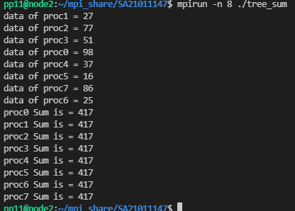
OMP关键代码：
//compute sum at pos0

for(int i=2;i<=THREADS_NUM;i=i<<1){
#pragma omp parallel for shared(data)
for(int j=0;j<THREADS_NUM;j++)
{
if(j%i==0){
data[j]+=data[j+i/2];
printf("sum of pos%d and pos%d = %d\n",j,j+i/2,data[j]);
}
}
}
printf("\n");
//spread sum to nodes
for(int i=THREADS_NUM;i>=2;i=i>>1){
#pragma omp parallel for shared(data)
for(int j=0;j<THREADS_NUM;j+=i)
{
if(j%i==0){
data[j+i/2] = data[j];
printf("spread sum from t %d to t %d, now data of t %d is %d\n",j, j+i/2,j+i/2,data[j+i/2]);
}
}
}

运行结果：
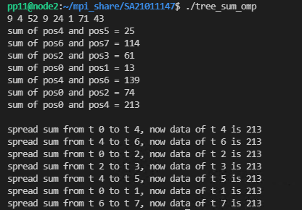
  - 蝶式求和
仍然是划分为 log₂N 步的 2 个数求和，但所有处理器在每一步中都参与了计算，第 1 步完成后，每个处理器有 2 个数的和，第 2 步完成后，每个处理器有 2²个数的和，第 3 步完成后，每个处理器有 2³ 个数的和……最后，每个处理器均保持全和。从计算量上看，每一步的计算都有重复，（如第 1 步中，0 号和 1 号处理器都计算了 0 和 1 上两个数字之和，第 2 步中，0，1，2，3 四个处理器都计算了 0 到 4 号处理器上的数字之和，其他都类似），越靠后，重复计算的次数越多。由于第 log₂ N 步计算完成后，每个处理上都保持了全和，因此不再需要进行额外的通信步骤，总计 log₂N 步就能完成。
与二叉树求和相比较，可以把蝶式求和看为每个处理器都是二叉树的根节点，同时进行了 N 次二叉树求和，其中完全相同的步骤是共用的。
MPI关键代码：
for(int i = 2; i <= num_procs; i <<= 1) {
int tag = i >> 1;
int dest = id_procs ^ tag;
MPI_Send(&data, 1, MPI_INT, dest, tag, MPI_COMM_WORLD);
MPI_Recv(&recvdata, 1, MPI_INT, dest, tag, MPI_COMM_WORLD, &status);
data += recvdata;
}
执行结果：
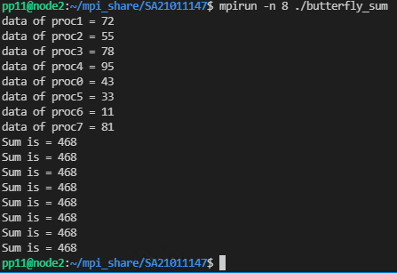
OMP关键代码：
for(int i=2;i<=THREADS_NUM;i=i<<1){
int tag=i>>1;
#pragma omp parallel for
for (int j = 0; j < THREADS_NUM; j++)
{
int dest = j ^ tag;
temp[j] = data[j]+data[dest];
}
#pragma omp parallel for
for (int j = 0; j < THREADS_NUM; j++)
{
data[j]=temp[j];
}
}
执行结果：
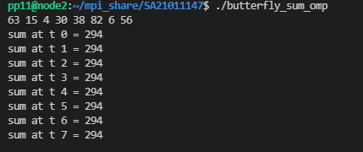
- 作业题目并行化（迭代依赖图/循环依赖图在作业中已提交）
  - Ex21-1-3
用OMP并行化代替向量化：
#pragma omp parallel for
for (int i = 0; i < N; i++) {
A[i] = B[i] + C[i + 1];
}
#pragma omp parallel for
for (int i = 0; i < N; i++) {
C[i] = A[i] * D[i];
}

  - Ex21-3-2
用OMP并行化：
for(int i=1;i<=N;i++)
{
X[i]=Y[i]+10;
for(int j=1;j<=N;j++)
{
B[j] = A[j][N];
#pragma omp parallel for
for(int k=1;k<=N;k++)
{
A[j+1][k] = B[j]+C[j][k];
}
}
#pragma omp parallel for
for(int k=1;k<=N;k++)
{
Y[i+k] = A[k+1][N];
}
}

  - Ex-3-5-1
用omp并行化
int n_per_thread = N/THREADS_NUM;
#pragma omp parallel for shared(A,B,C,D) schedule(static, n_per_thread)
for(int i=1;i<=N;i++)
{
A[i]=A[i]+B[i];
}
#pragma omp parallel for shared(A,B,C,D) schedule(static, n_per_thread)
for(int i=1;i<=N;i++)
{
B[i]=C[i-1]*2;
}
#pragma omp parallel for shared(A,B,C,D) schedule(static, n_per_thread)
for(int i=1;i<=N;i++)
{
C[i]=1.0/B[i];
}
#pragma omp parallel for shared(A,B,C,D) schedule(static, n_per_thread)
for(int i=1;i<=N;i++)
{
D[i]=(int)C[i]*C[i];
}

  - Ex-3-5-2
int n_per_thread = N/THREADS_NUM;
#pragma omp parallel for shared(A,B,C,D) schedule(static, n_per_thread/2)
for(int i=1;i<=N/2;i++)
{
A[i]=B[i]+C[i];
}
#pragma omp parallel for shared(A,B,C,D) schedule(static, n_per_thread/2)
for(int i=1;i<=N/2;i++)
{
D[i]=(A[i]+A[N-i])/2;
}
#pragma omp parallel for shared(A,B,C,D) schedule(static, n_per_thread/2)
for(int i=N/2+1;i<=N-1;i++)
{
A[i]=B[i]+C[i];
}
#pragma omp parallel for shared(A,B,C,D) schedule(static, n_per_thread/2)
for(int i=N/2+1;i<=N-1;i++)
{
D[i]=(A[i]+A[N-i])/2;
}

  - Ex-3-5-3
用omp并行化：
#pragma omp parallel for shared(A,C,D)
for(int i=1;i<=100;i++)
{
#pragma omp parallel for shared(A,C,D)
for(int j=1;j<=100;j++)
{
A[3*i+2*j][2*j]=C[i][j]*2;
if(i-j+6>=0)
{
D[i][j]=A[i-j+6][i+j];
}
}
}

- MyBcast
基本思路:
将MPI进程按所在节点划分子通讯域N，可以将各子通讯域的首进程（编号为0）再组成一个子通讯域H，由广播的root进程将消息发给原来最大通讯域中的0号进程h，再由h在H通讯域中广播（MPI_Bcast），各首进程然后在各自子通讯域N中再行广播（MPI_Bcast）
关键代码：
MPI_Comm_rank(communicator, &world_rank);
MPI_Comm_size(communicator, &world_size);

MPI_Comm cpyWorld, subCOMM, zeroComm;
MPI_Group world_group, zeroGroup;
MPI_Comm_dup(communicator,&cpyWorld);
int subColor = world_rank % SUBCOMM;
int subKey = world_rank / SUBCOMM;
int H[SUBCOMM];
for(int i = 0; i< SUBCOMM; i++){
H[i]=i;
}
MPI_Comm_split(cpyWorld, subColor, subKey, &subCOMM);

MPI_Comm_group(cpyWorld, &world_group);
MPI_Group_incl(world_group, SUBCOMM, H, &zeroGroup);
MPI_Comm_create(cpyWorld,zeroGroup, &zeroComm);

if(root != 0){
if(world_rank == root){
MPI_Send(data, count, datatype, 0, 0, cpyWorld);
}
if(world_rank == 0){
MPI_Recv(data,count,datatype,root,0,cpyWorld,MPI_STATUS_IGNORE);
}
}
if(zeroComm != MPI_COMM_NULL){
MPI_Bcast(data, count,datatype,0,zeroComm);
}
MPI_Bcast(data,count,datatype,0,subCOMM);
8个进程，不同数据量下与MPI_Bcast消耗的时间（ms）对比，及对datasize取对数后曲线如下所示：
datasize(byte) | MyBcast | MPI_Bcast
400000 | 284 | 138
40000 | 127 | 38
4000 | 64 | 6
400 | 59 | 3
40 | 54 | 3

- MyAlltoall
基本思路：Alltoall操作后的数据情况如下，每个进程发送缓冲不同偏移的数据发送给不同进程，据此可用Sendrecv实现此操作：
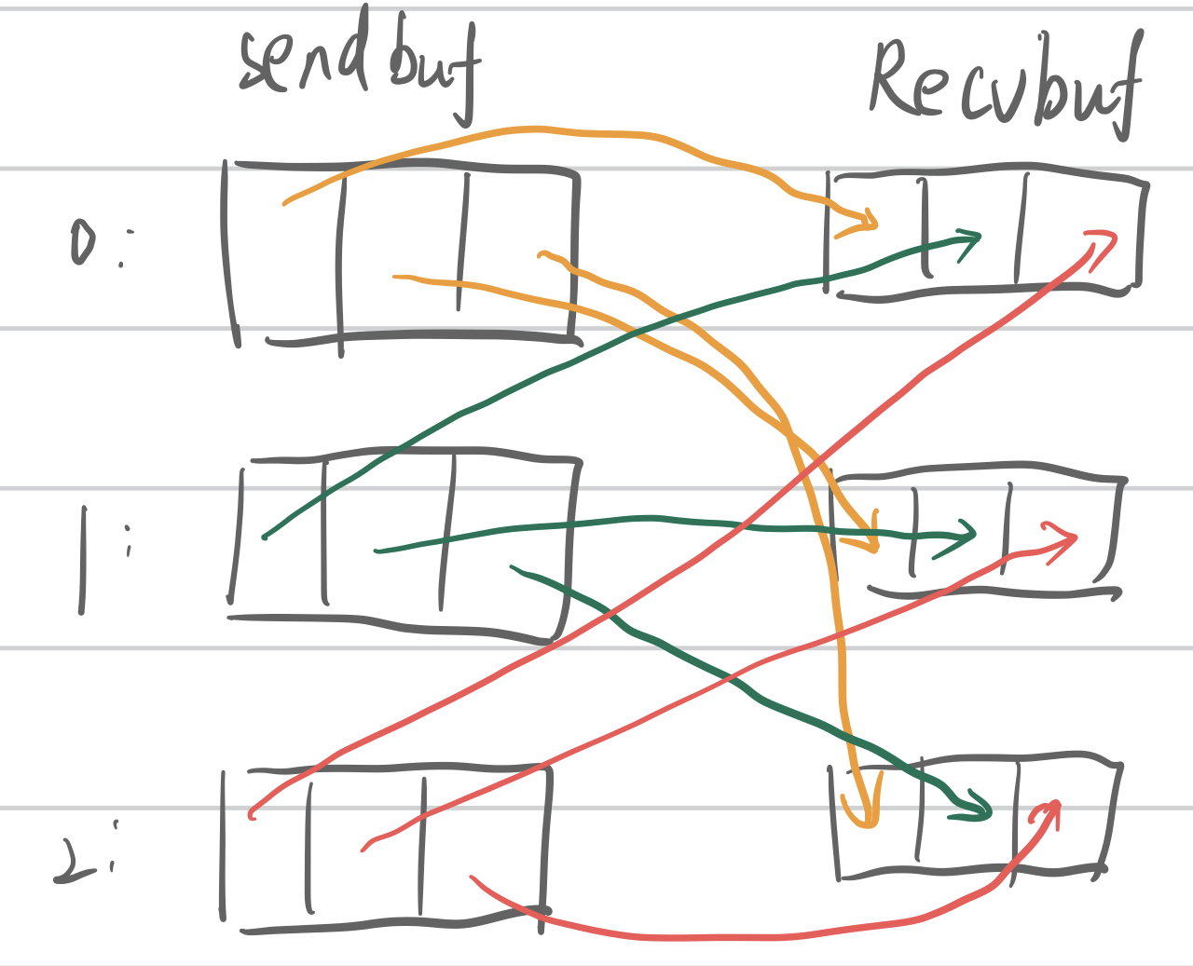
关键代码：
int world_rank, world_size;
MPI_Comm_rank(comm, &world_rank);
MPI_Comm_size(comm, &world_size);
int root=0;
int typesize;
MPI_Type_size(sendtype,&typesize);
int send=world_rank;

int i;
for(i=0;i<world_size;i++){//将senddata发送给所有进程,并从其他进程接收数据
if(i==world_rank){
memcpy(recvbuf+i*recvcount*typesize,sendbuf+i*sendcount*typesize,sendcount*typesize);
}
else{
MPI_Sendrecv(sendbuf+i*sendcount*typesize,sendcount,sendtype,i,0,recvbuf+i*recvcount*typesize,recvcount,recvtype,i,0,comm,MPI_STATUS_IGNORE);
}
}
8个进程，不同数据量下与MPI_Alltoall对波消耗的时间（ms），及对datasize和时间都取对数后曲线如下所示：
datasize(byte) | MyAlltoall | MPI_Alltoall
400000 | 1392 | 1121
40000 | 77 | 51
4000 | 17 | 12
400 | 13 | 6
40 | 9 | 5

- MyAllgather
基本思路：Allgather操作后的数据情况如下，每个进程都把发送缓冲的数据重复发送给每个进程，其他进程接收到指定的偏移位置，据此可用Sendrecv实现此操作：
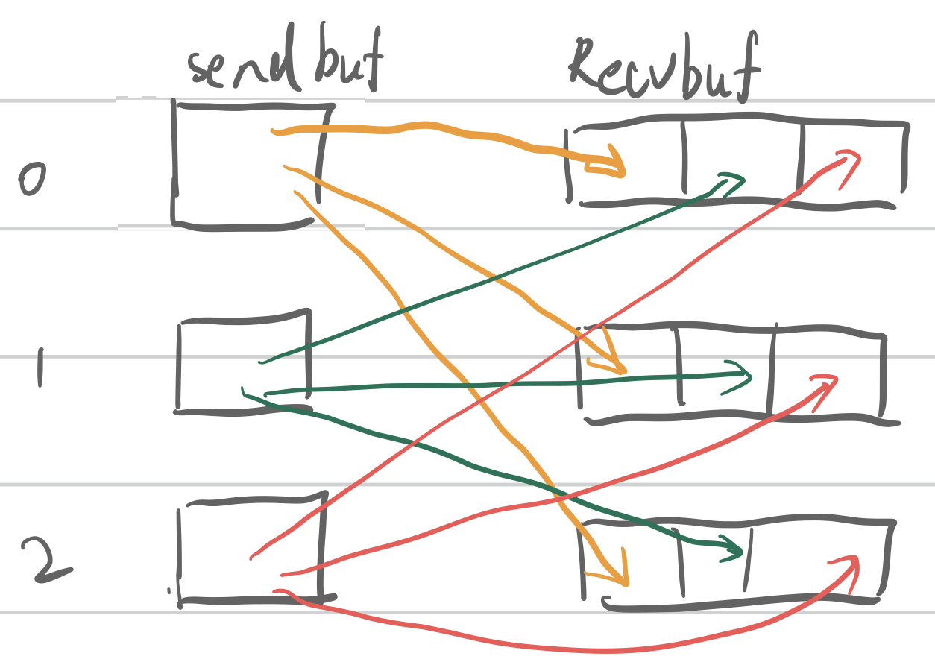
关键代码：
int world_rank, world_size;
MPI_Comm_rank(comm, &world_rank);
MPI_Comm_size(comm, &world_size);
int root=0;
int typesize;
MPI_Type_size(sendtype,&typesize);
int send=world_rank;

int i;
for(i=0;i<world_size;i++){//将senddata发送给所有进程,并从其他进程接收数据
if(i==world_rank){
memcpy(recvbuf,sendbuf,sendcount*typesize);
}
else{
MPI_Sendrecv(sendbuf,sendcount,sendtype,i,0,recvbuf+i*recvcount*typesize,recvcount,recvtype,i,0,comm,MPI_STATUS_IGNORE);
}
}
8个进程，不同数据量下与MPI_Allgather性能对比（时间单位ms），及对datasize取对数后曲线如下所示：
datasize(byte) | MyAllgther | MPI_Allgather
400000 | 552 | 323
40000 | 84 | 41
4000 | 31 | 20
400 | 24 | 10
40 | 9 | 4

- 在教材中 18.5 节 LU 分解的并行 MPI 实现基础上，给出 MPI+OpenMP 混合实现；
在可并行for循环的部分加入使用omp并行化，在MPI进程数为2时，不同omp线程和方阵大小的性能对比如下：
omp_num_thread | 512 | 1024 | 2048
1 | 0.216 | 1.192 | 7.281
2 | 0.116 | 0.696 | 4.385
4 | 0.082 | 0.304 | 2.12
8 | 0.062 | 0.272 | 1.419
16 | 0.048 | 0.198 | 1.1

- 针对教材中 18.6 节 QR 分解，给出纯 OpenMP 实现；
QR分解是将矩阵A分解成A=QR的形式，其中Q是正交矩阵，R是上三角矩阵，根据教材的MPI实现改造成omp实现，不同线程的性能对比如下：
omp_num_thread | 512 | 1024 | 2048
1 | 1.622 | 5.101 | 39.909
2 | 0.803 | 3.054 | 21.132
4 | 0.561 | 1.694 | 11.307
8 | 0.158 | 1.006 | 6.258
16 | 0.162 | 0.937 | 4.116

- SUMMA 并行矩阵乘法的 MPI 实现。
各处理器收集来自同一行处理器中A矩阵子块的所有列和同一列处理器中B矩阵子块的所有行，然后将行列相乘后累加，形成一个C矩阵的分块矩阵。最后由rank=0的处理器将其他处理器的数据收集起来，形成最终的矩阵C。
使用MPI，在不同进程数（1，4，9，16）和不同矩阵大小（1800，3600，4200）的运行情况（时间为s）：
Process | 1800 | 3600 | 4200
1 | 27.993 | 230.388 | 357.048
4 | 7.356 | 59.481 | 94.356
9 | 3.611 | 30.715 | 46.48
16 | 2.567 | 20.283 | 31.331

- 结合自己研究方向中一个小问题的并行实现。
DNA序列比对常用的方法之一是needleman-wunsch算法，可用于两条序列的相似性比对。如果是多序列比对，也可以通过多条序列通过此算法进行两两比对，就可以选出最相似的两条序列。很明显一次两两比对与其他两两比对是互不影响的，因此可通过omp并行进行加速，并行计算出n条序列共$\frac{n\left(n-1\right)}{2}$次比对，得分最高的比对便是n条序列中相似性最高的两条.在线程数为1，2，4，8，16的情况下，比对96条较短的序列分别花费时间(ms)如下：
omp_thread_num | time
1 | 0.237
2 | 0.123
4 | 0.082
8 | 0.056
16 | 0.041

